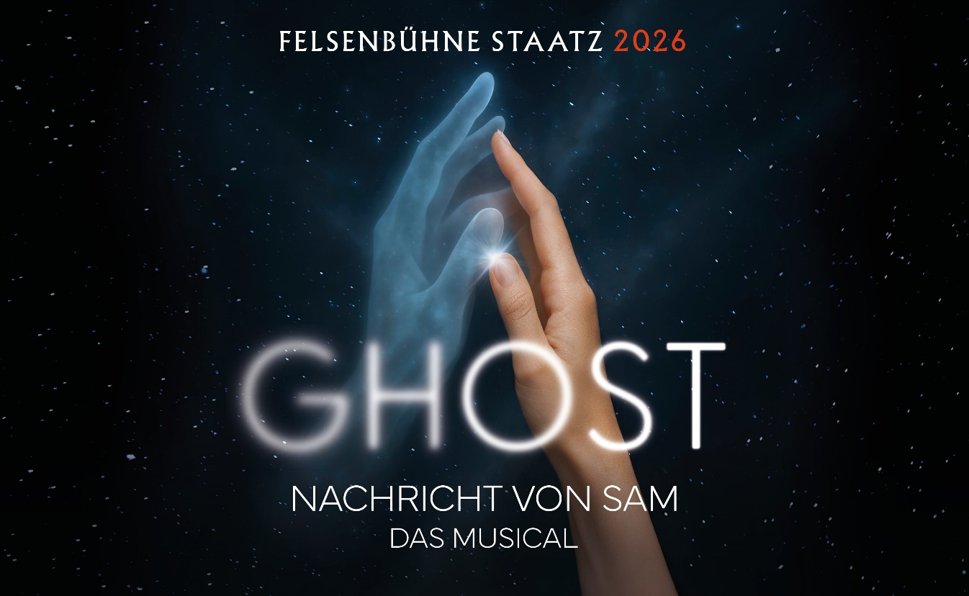

GHOST – NACHRICHT VON SAM auf der Felsenbühne Staatz 2026!

Mit der Musicaladaption des oscarprämierten Hollywood-Blockbusters „GHOST – Nachricht von Sam” steht im Sommer 2026 eine der ganz großen Liebesgeschichten auf dem Spielplan der Felsenbühne Staatz.
Das Autorenteam Bruce Joel Rubin (Oscargewinner für das Drehbuch zum Film „Ghost-Nachricht von Sam”), Dave Stewart (Mastermind der Formation Eurythmics) und Glen Ballard (Komponist und Produzent u.a. für Michael Jackson, George Benson, Pointer Sisters) hat die berührende und packende Filmstory in ein ebensolches Musical verwandelt, in dem natürlich auch der Hit „Unchained Melody“ nicht fehlen darf. Gespielt wird die deutsche Fassung von Anja Hauptmann.
Sam Wheat ist ein erfolgreicher Banker, der mit seiner Freundin Molly Jensen ein glückliches Leben führt. Eines Abends wird Sam bei einem Überfall getötet. Doch seine Seele bleibt als Geist in der Welt der Lebenden zurück - unfähig, mit Molly zu kommunizieren oder sie zu beschützen. Als Sam herausfindet, dass sein Tod kein Zufall war, sondern Teil eines Komplotts, versucht er, Molly zu warnen. Da er selbst nicht mit ihr sprechen kann, sucht er Hilfe beim scheinbar zwielichtigen Medium Oda Mae Brown, das überraschenderweise wirklich Kontakt zu Geistern aufnehmen kann. Gemeinsam versuchen sie, die Täter zu überführen und Molly vor weiteren Gefahren zu retten...
Für die Umsetzung dieses packenden Musicals in der imposanten Open-Air Kulisse der Felsenbühne Staatz werden wieder Intendant und Regisseur Werner Auer und sein bewährtes Team sorgen.

DIE FELSENBÜHNE STAATZ
Die Felsenbühne Staatz ist mit 1.200 Sitzplätzen eine der größten Open-Air-Bühnen in Österreich, welche seit dem Sommer 2000 regelmäßig mit Musicals bespielt wird. Die bisherigen 25 Musicalproduktionen wurden von mehr als 330.000 Gästen besucht - damit zählt die Felsenbühne Staatz zu einer der ältesten und erfolgreichsten Open-Air-Bühnen Österreichs!

ZAHLEN/DATEN/FAKTEN ZUM PROGRAMM

GHOST – NACHRICHT VON SAM
Buch und Liedtexte von Bruce Joel Rubin
Musik und Liedtexte von Dave Stewart und Glen Ballard
Deutsch von Anja Hauptmann

Basierend auf dem Paramount Pictures-Film mit einem Drehbuch von Bruce Joel Rubin
Aufführungsrechte bei GALLISSAS Theaterverlag und Mediaagentur GmbH, Berlin.

TERMINE
Premiere Fr, 24. Juli 2026
Weitere Vorstellungstermine: Sa, 25. Juli
Do, 30. Juli / Fr, 31. Juli / Sa, 1. August
Do, 6. August / Fr, 7. August / Sa, 8. August
Do, 13. August / Fr, 14. August
Beginn: jeweils 20:30 Uhr
Ende: ca. 23:30 Uhr
TICKETVORVERKAUF UND PREISE für GHOST – NACHRICHT VON SAM

Tickets in zwei Kategorien von € 61 bis € 71 (Jugend bis 16 J. € 54 bis € 64)

Der Kartenvorverkauf läuft über EVENTJET und ÖTICKET.
Gruppenbuchungen (ab 20 Personen) über das Produktionsbüro (Sabine Auer)
+43 664 7503 1069 und felsenbuehne.staatz@aon.at

VERANSTALTUNGSORT
Felsenbühne Staatz
Open Air - 1.200 Plätze
Festspielgelände: Felsenbühne, 2134 Staatz-Kautendorf

LEADING TEAM
Intendanz, Regie, Gesamtleitung – Werner Auer
musikalische Leitung – Gregor Sommer
Choreografie, Regieassistenz, Kostümbild – Stefan Ulreich
Choreinstudierung – Doris Graf-Sommer
Maske – Anna Maurer
Bühnenbau – Jack Hamal & Team
Kostüme – Stefan Ulreich, Kostümwerkstatt der Felsenbühne Staatz
Licht- und Videodesign – Jürgen Erntl (EJ Creations), David Auer
Sounddesign – Georg Hrauda

BESETZUNG
Sam Wheat – Stefan Bleiberschnig
Molly Jensen – Anna Burger
Carl Bruner – Christoph Apfelbeck
Oda Mae Brown – Alicia Wagner
Krankenhaus-Geist – Werner Auer
U-Bahn-Geist – Nico Kirschner
Willie Lopez – Fabian Vogt
Louise – Michaela Bär
Clara - Angelika Leichtfried
Mrs. Santiago - Christine Rösslhuber
In weiteren Rollen und Ensemble:
Kimberley Bolen - Karoline Chmelensky - Luca Graziosi - Roberta Graziosi - Melissa Malacad - Tamara Samantha Nussbaumer - Sarah Petsovits - Yvonne Preisler - Devin Reh - Stefan Ulreich - Jakob Welding

Es spielt das Orchester der Felsenbühne Staatz unter der Leitung von Gregor Sommer.


MUSICAL UNTER STERNEN
die große Open Air Musical Gala

Bereits zum 13. Mal bildet die beliebte Musicalgala wieder den Abschluss der Spielsaison auf der Felsenbühne Staatz. Aufgrund der großen Nachfrage steht diese im Sommer 2026 gleich zweimal am Programm!
Samstag, 15. August 2026
Sonntag, 16. August 2026
Beginn: jeweils 20:00 Uhr
Ende: ca. 23:00 Uhr
Gemeinsam mit Solistinnen und Solisten der „GHOST“-Produktion wie u.a. Anna Burger, Alicia Wagner, Christoph Apfelbeck und Stefan Bleiberschnig und dem großen Orchester der Felsenbühne Staatz unter der Leitung von Gregor Sommer präsentiert Werner Auer die schönsten Melodien aus Musicals wie LES MISÉRABLES, TANZ DER VAMPIRE, 3 MUSKETIERE, ELISABETH, JEKYLL & HYDE, WEST SIDE STORY, EVITA, DIE SCHÖNE UND DAS BIEST, AIDA, ARTUS und vielen anderen.

TICKETVORVERKAUF UND PREISE für MUSICAL UNTER STERNEN

Tickets in zwei Kategorien von € 51 bis € 57 (Jugend bis 16 J. € 44 bis € 50)

Der Kartenvorverkauf läuft über EVENTJET und ÖTICKET.
Gruppenbuchungen (ab 20 Personen) über das Produktionsbüro (Sabine Auer)
+43 664 7503 1069 und felsenbuehne.staatz@aon.at

KONTAKT
Produktionsbüro der Felsenbühne Staatz
Neudorfer Straße 7
2134 Staatz-Kautendorf - Österreich
+43 (0)664 7503 1069 / felsenbuehne.staatz@aon.at

Pressefotos und Sujets zum Download unter www.felsenbuehne-staatz.at/presse

WIR DANKEN UNSEREN LANGJÄHRIGEN FÖRDERERN, SPONSOREN UND PARTNERN:

